**DANH SÁCH MÀN HÌNH**

1. **Phân quyền nhà cung cấp**
   1. **Quản lý trường học**

**1.1.1 Màn hình danh sách trường học:**

1. **Giao diện:**

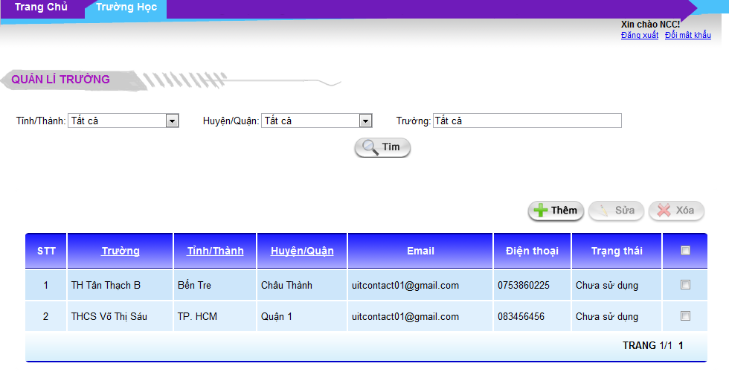

1. **Controls:**

|  |  |  |  |  |  |  |
| --- | --- | --- | --- | --- | --- | --- |
| Name | Type | Description | Action | Result | Default | Required(Y/N) |
| Tỉnh/Thành | Dropdownlist | - Filter theo tên tỉnh thành | Chọn | Giá trị đã chọn | “Tất cả” | N |
| Quận/ Huyện | Dropdownlist | - Filter theo tên quận huyện của tỉnh thành đã chọn | Chọn | Giá trị đã chọn | “Tất cả” | N |
| Trường | Textbox | Tên trường | Nhập | Giá trị đã nhập | NULL | N |
| Tìm | Button | Hệ thống bắt đầu tìm kiếm theo filter đã chọn | Click | Danh sách trường hiển thị theo kết quả tìm kiếm | N | N |
| Danh sách trường | | | | | | |
| Danh sách trường | Datagridview | Danh sách sắp xếp trường theo tên, tỉnh thành, quận huyện, email, điện thoại, trạng thái | N | N | N | N |
| Trường | Text | Tên trường | N | N | N | N |
| Tỉnh/Thành | Text | Tên tỉnh thành | N | N | N | N |
| Quận/Huyện | Text | Tên quận huyện. | N | N | N | N |
| Điện thoại | Text | Điện thoại của trường | N | N | N | N |
| Trạng thái | Text | Trạng thái sử dụng dịch vụ của trường | N | N | N | N |
| Thêm | Button | Thêm một trường | Click | Màn hình thêm trường | N | N |
| Sửa | Button | Sửa một trường | Click | Màn hình sửa trường | N | N |
| Xóa | Button | Xóa một trường | Click | Hiển thị cửa số xác nhận xóa | N | N |
| Số trang | Hyperlink | Chuyển trang | Click | Chuyển sang trang khác theo số trang | N | N |

**1.1.2 Màn hình thêm và sửa trường**

**a. Giao diện:**

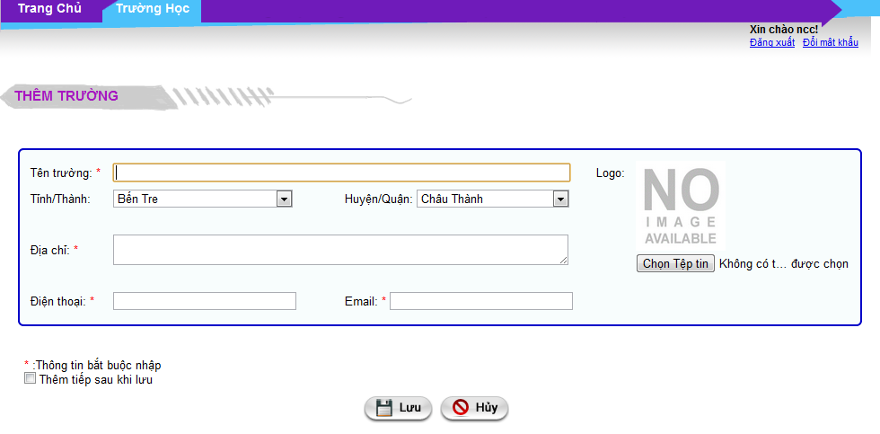

1. **Controls:**

|  |  |  |  |  |  |  |
| --- | --- | --- | --- | --- | --- | --- |
| Name | Type | Description | Action | Result | Default | Required(Y/N) |
| Tên trường | Textbox | - Filter theo tên tỉnh thành | Chọn | Giá trị đã chọn | NULL | Y |
| Tình/Thành | Dropdownlist | - Filter theo tên tỉnh thành | Chọn | Giá trị đã chọn | NULL | Y |
| Quận/ Huyện | Dropdownlist | - Filter theo tên quận huyện của tỉnh thành đã chọn | Chọn | Giá trị đã chọn | NULL | Y |
| Địa chỉ | Textbox | Tên trường | Nhập | Giá trị đã nhập | NULL | Y |
| Điện thoại | Textbox | Điện thoại của trường | Nhập | Giá trị đã nhập | NULL | Y |
| Email | Textbox | Email của trường | Nhập | Giá trị đã nhập | NULL | Y |
| Logo | Image-box | Nơi hiển thị hình ảnh của trường | Chọn | Hình ảnh đã chọn | NULL | N |
| Thêm sau khi lưu | Check-box | Chọn để tiếp tục thêm trường mà không quay lại màn hình danh sách trường | Chọn | Giá trị đã chọn | False | N |
| Lưu | Button | Lưu thông tin trường mới thêm vào hệ thống | Click | Hiển thị màn hình danh sách trường | N | N |
| Hủy | Button | Bỏ qua những thông tin vừa nhập và quay lại màn hình danh sách | Click | Hiển thị màn hình danh sách trường | N | N |

1. **Phân quyền người quản trị**
   1. **Quản lý học sinh**
      1. **Màn hình danh sách học sinh**

**a.Giao diện**

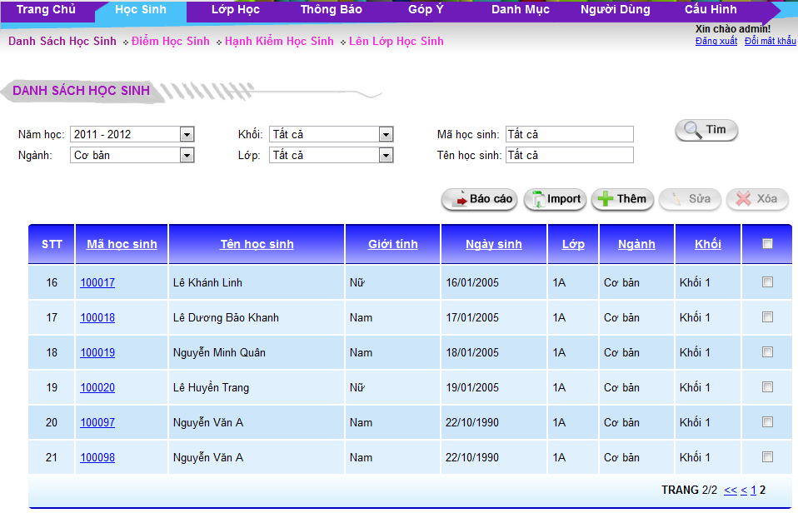

**b.Controls**

|  |  |  |  |  |  |  |
| --- | --- | --- | --- | --- | --- | --- |
| Name | Type | Description | Action | Result | Default | Required(Y/N) |
| Mã học sinh | Textbox | - Mã học sinh cần tìm- Độ dài không quá 10 kí tự | Nhập | Giá trị đã nhập | N | N |
| Tên học sinh | Textbox | - Tên học sinh cần tìm- Độ dài không quá 100 kí tự | Nhập | Giá trị đã nhập | N | N |
| Ngành | Dropdownlist | - Filter theo tên ngành học.- Danh sách có giá trị “Tất cả”. | Chọn | Giá trị đã chọn | “Tất cả” | N |
| Khối | Dropdownlist | - Filter theo tên khối lớp.- Danh sách có giá trị “Tất cả”. | Chọn | Giá trị đã chọn | “Tất cả” | N |
| Lớp | Dropdownlist | - Filter theo tên lớp học thuộc ngành học và khối lớp đang chọn.- Danh sách có giá trị “Tất cả”. | Chọn | Giá trị đã chọn | “Tất cả” | N |
| Tìm | Button | Hệ thống bắt đầu tìm kiếm theo filter đã chọn | Click | Danh sách học sinh hiển thị kết quả tìm thấy | N | N |
| Báo cáo | Button | Báo cáo danh sách học sinh | Click | Mở màn hình báo cáo học sinh | N | N |
| Import | Button | Import danh sách học sinh từ excel | Click | Mở màn import học sinh | N | N |
| Thêm | Button | Thêm một học sinh mới | Click | Mở màn hình thêm học sinh | N | N |
| Sửa | Button | Sửa học sinh | Click | Mở màn hình sửa học sinh | N | N |
| Xóa | Button | Xóa học sinh | Click | Hiện cửa số xác nhận xóa | N | N |
| Danh sách học sinh | | | | | | |
| Danh sách học sinh | Datagridview | Danh sách sắp xếp mặc định theo mã học sinh, ngành, khối, lớp | N | N | N | N |
| Mã học sinh | Hyperlink | Mã học sinh | Click | Mở màn hình chi tiết học sinh | N | N |
| Tên học sinh | Text | Tên học sinh | N | N | N | N |
| Ngành | Text | Tên ngành học. | N | N | N | N |
| Khối | Text | Tên khối lớp | N | N | N | N |
| Lớp | Text | Tên lớp học | N | N | N | N |
| Số trang | Hyperlink | Chuyển trang | Click | Chuyển sang trang khác theo số trang | N | N |

* + 1. **Màn hình báo cáo học sinh**

**a.Giao diện**

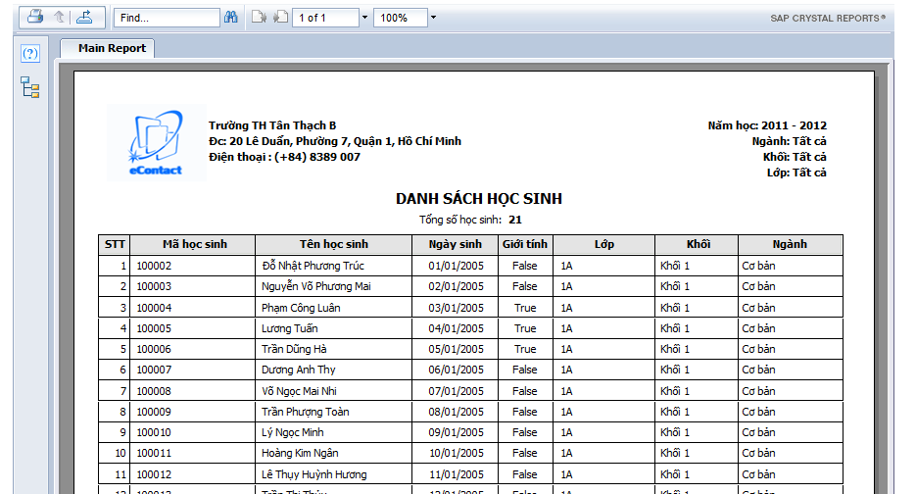

* + 1. **Màn hình thêm học sinh**

**a.Giao diện**

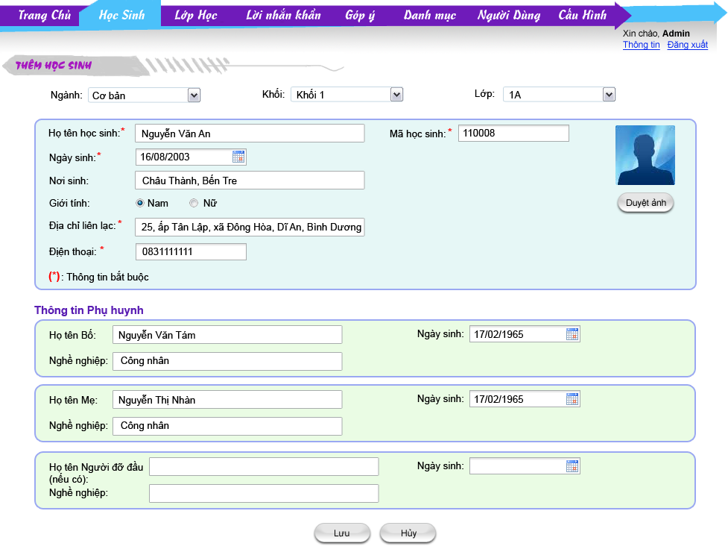

**b.Controls**

|  |  |  |  |  |  |  |
| --- | --- | --- | --- | --- | --- | --- |
| Name | Type | Description | Action | Result | Default | Required(Y/N) |
| Ngành | Dropdownlist | Filter theo tên ngành học. | Chọn | Giá trị đã chọn | Ngành đầu danh sách | N |
| Khối | Dropdownlist | Filter theo tên khối lớp. | Chọn | Giá trị đã chọn | Khối đầu danh sách | N |
| Lớp | Dropdownlist | Filter theo tên lớp học thuộc ngành học và khối lớp đang chọn. | Chọn | Giá trị đã chọn | Lớp đầu danh sách theo ngành và khối | N |
| Họ tên học sinh | Textbox | Họ tên học sinh | Nhập | Giá trị đã nhập | Rỗng | Y |
| Mã học sinh | Textbox | Mã học sinh | Nhập | Giá trị đã nhập | Rỗng | Y |
| Ngày sinh | Calendar | Ngày sinh của học sinh | Nhập/Chọn | Giá trị đã nhập/chọn | Rỗng | Y |
| Nơi sinh | Textbox | Nơi sinh của học sinh | Nhập | Giá trị đã nhập | Rỗng | N |
| Giới tính | Radiobutton | Giới tính của học sinh | Chọn | Giá trị đã chọn | “Nam” | N |
| Địa chỉ liên lạc | Textbox | Địa chỉ liên lạc của học sinh | Nhập | Giá trị đã nhập | Rỗng | Y |
| Điện thoại | Textbox | Điện thoại liên lạc đến học sinh | Nhập | Giá trị đã nhập | Rỗng | Y |
| Hình ảnh | Image | Nơi hiển thị hình ảnh của học sinh | N | N | Hình mặc định | N |
| Duyệt ảnh | Button | Chọn hình ảnh cho học sinh | Click | Hiển thị pop-up cho phép chọn hình ảnh. Sau khi chọn thì hình vừa chọn sẽ hiển thị trong “Hình ảnh” | N | N |
| Thông tin phụ huynh | | | | | | |
| Họ và tên bố | Textbox | Họ và tên bố học sinh | Nhập | Giá trị đã nhập | Rỗng | N |
| Ngày sinh | Calendar | Ngày sinh của bố học sinh | Nhập/Chọn | Giá trị đã nhập/chọn | Rỗng | N |
| Nghề nghiệp | Textbox | Nghề nghiệp của bố của học sinh | Nhập | Giá trị đã nhập | Rỗng | N |
| Họ và tên mẹ | Textbox | Họ và tên mẹ học sinh | Nhập | Giá trị đã nhập | Rỗng | N |
| Ngày sinh | Calendar Control | Ngày sinh của mẹ học sinh | Nhập/Chọn | Giá trị đã nhập/chọn | Rỗng | N |
| Nghề nghiệp | Textbox | Nghề nghiệp của mẹ học sinh | Nhập | Giá trị đã nhập | Rỗng | N |
| Họ và tên người đỡ đầu | Textbox | Họ và tên của người đỡ đầu học sinh | Nhập | Giá trị đã nhập | Rỗng | N |
| Ngày sinh | Calendar Control | Ngày sinh của người đỡ đầu học sinh | Nhập/Chọn | Giá trị đã nhập/chọn | Rỗng | N |
| Nghề nghiệp | Textbox | Nghề nghiệp của người đỡ đầu học sinh | Nhập | Giá trị đã nhập | Rỗng | N |
| Lưu | Button | Lưu thông tin học sinh | Click | Thông tin học sinh được lưu vào database và trở về màn hình trước đó | N | N |
| Hủy | Button | Hủy thao tác thêm học sinh | Click | Không lưu thông tin học sinh và trở về màn hình trước đó | N | N |

* + 1. **Màn hình import học sinh**

1. **Giao diện**

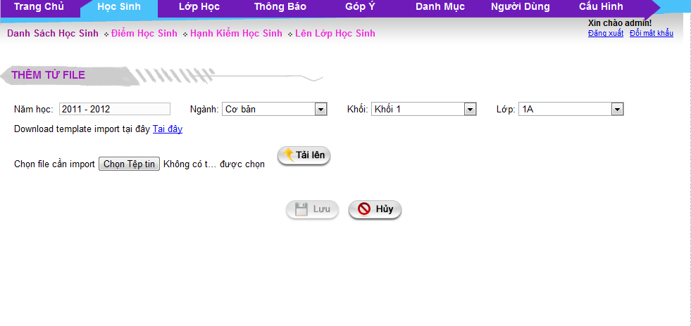

1. **Controls**

|  |  |  |  |  |  |  |
| --- | --- | --- | --- | --- | --- | --- |
| Name | Type | Description | Action | Result | Default | Required(Y/N) |
| Năm học | Text-box | Tên năm học | Nhập | Giá trị đã nhập | Năm học hiện hành | Y |
| Ngành | Dropdownlist | Filter theo tên ngành học. | Chọn | Giá trị đã chọn | Ngành đầu danh sách | Y |
| Khối | Dropdownlist | Filter theo tên khối lớp. | Chọn | Giá trị đã chọn | Khối đầu danh sách | Y |
| Lớp | Dropdownlist | Filter theo tên lớp học thuộc ngành học và khối lớp đang chọn. | Chọn | Giá trị đã chọn | Lớp đầu danh sách theo ngành và khối | Y |
| Download Template | Hyperlink | Link tải xuống template excel dùng cho việc import | Click | File excel template | N | N |
| Chọn file upload | FileUpload | Chọn file excel chưa danh sách học sinh cần thêm | Chọn | Danh sách các học sinh trong file excel | NULL | Y |
| Tải lên | Button | Tải lên file excel | Click | N | N | N |
| Lưu | Button | Lưu thông tin học sinh | Click | Thông tin học sinh được lưu vào database và trở về màn hình trước đó | N | N |
| Hủy | Button | Hủy thao tác thêm học sinh | Click | Không lưu thông tin học sinh và trở về màn hình trước đó | N | N |

* + 1. **Màn hình sửa học sinh**

**a.Giao diện**

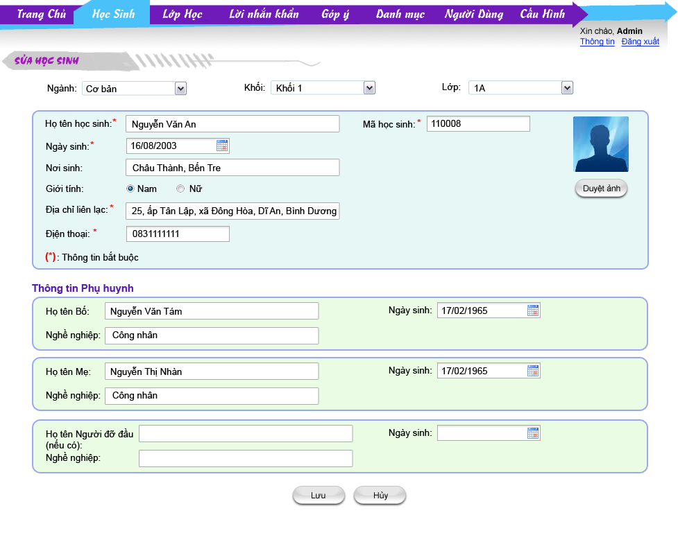

**b.Thành phần**

|  |  |  |  |  |  |  |
| --- | --- | --- | --- | --- | --- | --- |
| Name | Type | Description | Action | Result | Default | Required(Y/N) |
| Ngành | Dropdownlist | Filter theo tên ngành học. | Chọn | Giá trị đã chọn | N | N |
| Khối | Dropdownlist | Filter theo tên khối lớp. | Chọn | Giá trị đã chọn | N | N |
| Lớp | Dropdownlist | Filter theo tên lớp học thuộc ngành học và khối lớp đang chọn. | Chọn | Giá trị đã chọn | N | N |
| Mã học sinh | Textbox | Mã học sinh | Nhập | Giá trị đã nhập | N | Y |
| Tên học sinh | Textbox | Tên học sinh | Nhập | Giá trị đã nhập | N | Y |
| Ngày sinh | Calendar Control | Ngày sinh của học sinh | Nhập/Chọn | Giá trị đã nhập/chọn | N | Y |
| Nơi sinh | Textbox | Nơi sinh của học sinh | Nhập | Giá trị đã nhập | N | N |
| Giới tính | Radiobutton | Giới tính của học sinh | Chọn | Giá trị đã chọn | N | N |
| Địa chỉ liên lạc | Textbox | Địa chỉ liên lạc của học sinh | Nhập | Giá trị đã nhập | N | Y |
| Điện thoại | Textbox | Điện thoại liên lạc | Nhập | Giá trị đã nhập | N | Y |
| Hình ảnh | Image | Nơi hiển thị hình ảnh của học sinh | N | N | N | N |
| Duyệt ảnh | Button | Chọn hình ảnh cho học sinh | Click | Hiển thị pop-up cho phép chọn hình ảnh. Sau khi chọn thì hình vừa chọn sẽ hiển thị trong “Hình ảnh” | N | N |
| Thông tin phụ huynh | | | | | | |
| Họ và tên bố | Textbox | Họ và tên bố của học sinh | Nhập | Giá trị đã nhập | N | N |
| Ngày sinh | Calendar Control | Ngày sinh của bố của học sinh | Nhập/Chọn | Giá trị đã nhập/chọn | N | N |
| Nghề nghiệp | Textbox | Nghề nghiệp của bố của học sinh | Nhập | Giá trị đã nhập | N | N |
| Họ và tên mẹ | Textbox | Họ và tên mẹ của học sinh | Nhập | Giá trị đã nhập | N | N |
| Ngày sinh | Calendar Control | Ngày sinh của mẹ của học sinh | Nhập/Chọn | Giá trị đã nhập/chọn | N | N |
| Nghề nghiệp | Textbox | Nghề nghiệp của mẹ của học sinh | Nhập | Giá trị đã nhập | N | N |
| Họ và tên người đỡ đầu | Textbox | Họ và tên người đỡ đầu của học sinh | Nhập | Giá trị đã nhập | N | N |
| Ngày sinh | Calendar Control | Ngày sinh của người đỡ đầu của học sinh | Nhập/Chọn | Giá trị đã nhập/chọn | N | N |
| Nghề nghiệp | Textbox | Nghề nghiệp của người đỡ đầu của học sinh | Nhập | Giá trị đã nhập | N | N |
| Lưu | Button | Lưu thông tin học sinh | Click | Thông tin sửa học sinh được lưu vào database và trở về màn hình trước đó | N | N |
| Hủy | Button | Hủy thao tác sửa học sinh | Click | Không lưu thông tin học sinh và trở về màn hình trước đó | N | N |

* + 1. **Màn hình điểm học sinh**

**a.Giao diện**

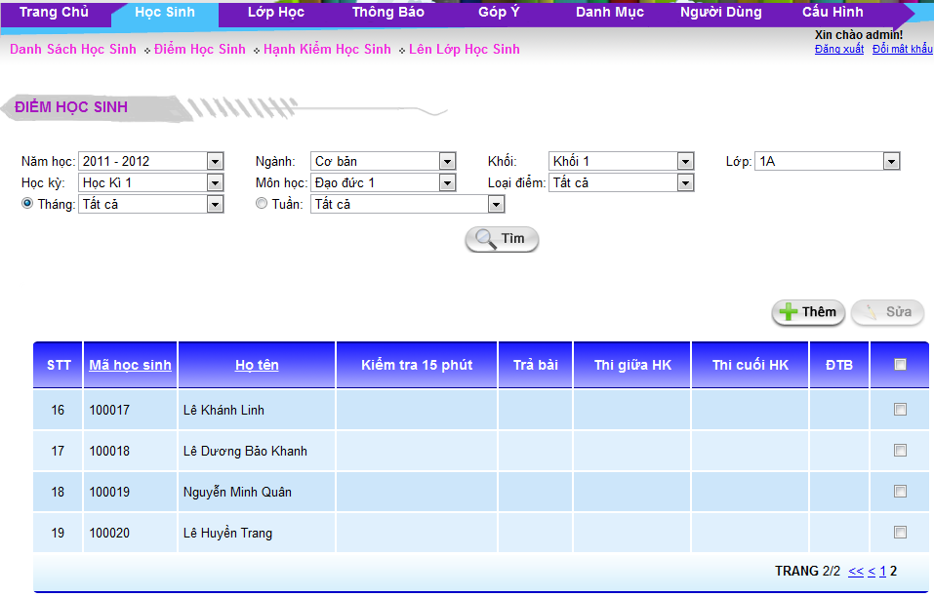

**b.Thành phần**

|  |  |  |  |  |  |  |
| --- | --- | --- | --- | --- | --- | --- |
| Name | Type | Description | Action | Result | Default | Required(Y/N) |
| Năm học | Dropdownlist | Filter theo tên năm học | Chọn | Giá trị đã chọn | N | Y |
| Ngành | Dropdownlist | Filter theo tên ngành học. | Chọn | Giá trị đã chọn | N | Y |
| Khối | Dropdownlist | Filter theo tên khối lớp. | Chọn | Giá trị đã chọn | N | Y |
| Lớp | Dropdownlist | Filter theo tên lớp học thuộc ngành học và khối lớp đang chọn. | Chọn | Giá trị đã chọn | N | Y |
| Học kỳ | Dropdownlist | Filter học kỳ | Chọn | Giá trị đã nhập | N | Y |
| Môn học | Dropdownlist | Filter môn học | Chọn | Giá trị đã nhập | N | Y |
| Loại điểm | Dropdownlist | Filter môn học | Chọn | Giá trị đã nhập/chọn | N | Y |
| Tháng | Dropdownlist | Filter tháng | Chọn | Giá trị đã nhập | N | N |
| Tuần | Dropdownlist | Filter tuần | Chọn | Giá trị đã chọn | N | N |
| Tìm | Button | Tìm danh sách học sinh thỏa mãn điều kiện đã chọn | Click | Hiển thị danh sách học sinh tìm kiếm được vào lưới bên dưới. | N | N |
| Danh sách học sinh | | | | | | |
| Mã học sinh | Textbox | Họ và tên bố của học sinh | N | N | N | N |
| Tên học sinh | Calendar Control | Ngày sinh của bố của học sinh | N | N | N | N |
| Các cột điểm | Textbox | Các cột điểm của học sinh trong quá trình học của 1 môn | N | N | N | N |
| Điểm trung bình | Textbox | Điểm trung bình của các cột điểm | N | N | N | N |
| Thêm | Button | Thêm mới điểm cho học sinh được chọn | Click | Mở màn hình thêm điểm cho học sinh đã chọn | N | N |
| Sửa | Button | Sửa điểm của những học sinh được chọn | Click | Mở màn hình sửa điểm cho học sinh đã chọn | N | N |

* + 1. **Màn hình thêm và sửa điểm học sinh**

**a.Giao diện**

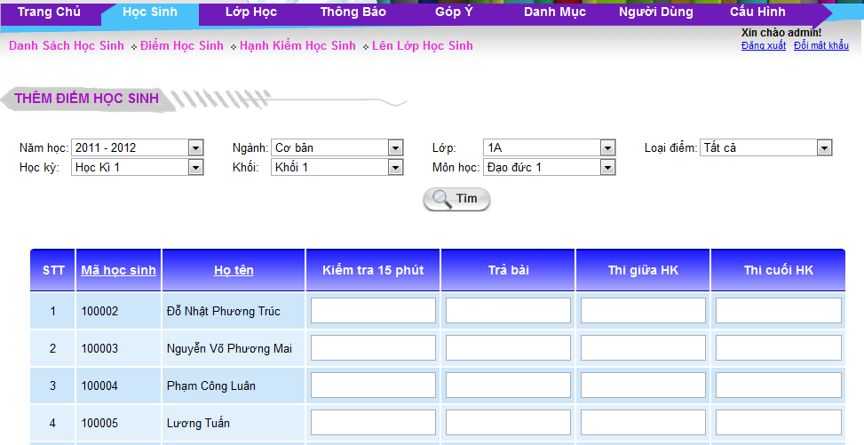

**b.Thành phần**

* + 1. **Màn hình hạnh kiểm học sinh**
    2. **Màn hình đánh giá học sinh**
    3. **Màn hình lên lớp cho học sinh**
  1. **Quản lý lớp học**
     1. **Màn hình danh sách lớp học**
     2. **Màn hình báo cáo lớp học**
     3. **Màn hình thêm/sửa lớp học**
     4. **Màn hình danh sách giáo viên chủ nhiệm**
     5. **Màn hình thêm/sửa giáo viên chủ nhiệm**
     6. **Màn hình thời khóa biểu**
     7. **Màn hình báo cáo thời khóa biểu**
     8. **Màn hình sắp xếp thời khóa biểu**
     9. **Màn hình thêm tiết thời khóa biểu**
     10. **Màn hình chọn môn học cho thời khóa biểu**
     11. **Màn hình chọn giáo viên cho thời khóa biểu**
  2. **Quản lý thông báo**
     1. **Màn hình danh sách thông báo**
     2. **Màn hình thêm/sửa thông báo**
     3. **Màn hình danh sách góp ý**
     4. **Màn hình phản hồi góp ý**
  3. **Quản lý danh mục**
     1. **Màn hình danh sách năm học**
     2. **Màn hình thêm/sửa năm học**
     3. **Màn hình ngành học**
     4. **Popup thêm/sửa ngành học**
     5. **Màn hình danh sách khối lớp**
     6. **Popup thêm/sửa khối lớp**
     7. **Màn hìh danh sách môn học**
     8. **Popup thêm/sửa môn học**
     9. **Màn hìh danh sách tiết học**
     10. **Popup thêm/sửa tiết học**
     11. **Màn hìh danh sách loại điểm**
     12. **Popup thêm/sửa loại điểm**
     13. **Màn hìh danh sách hạnh kiểm**
     14. **Popup thêm/sửa hạnh kiểm**
     15. **Màn hìh danh sách học lực**
     16. **Popup thêm/sửa học lực**
     17. **Màn mình danh sách danh hiệu**
     18. **Màn hình thêm/sửa danh hiệu**
     19. **Màn hình danh sách giáo viên**
     20. **Màn hình thêm/sửa giáo viên**
  4. **Quản lý người dùng**
     1. **Màn hình danh sách nhóm người dùng**
     2. **Màn hình thêm/sửa nhóm người dùng**
     3. **Màn hình danh sách người dùng**
     4. **Màn hình chi tiết người dùng**
     5. **Màn hình thêm người dùng giáo viên**
     6. **Màn hình thêm người dùng phụ huynh**
     7. **Màn hình thêm người dùng quản trị**
     8. **Màn hình sửa người dùng**
     9. **Màn hình phân quyền**

1. **Phân quyền giáo viên**
2. **Phân quyền phụ huynh**